21.05.2020 AGNIESZKA TOMASZEWSKA

TEMAT: WYKONANIE PAST KANAPKOWYCH
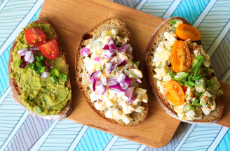
TEN TYDZIEŃ POŚWIĘCAMY NA ZAJĘCIA KULINARNE I TU MAM DLA WAS KOLEJNE PROPOZYCJE DO WYKONANIA W DOMU. MOŻECIE ZASKOCZYĆ SWOICH RODZICÓW ROBIĄC IM PYSZNE ŚNIADANIE. PAMIĘTAJCIE JEDNAK O ZASADACH HIGIENY I BEZPIECZEŃSTWA

Rodzaje past kanapkowych – które są najpopularniejsze?
Pasty kanapkowe to prawdziwe bogactwo smaków i aromatów! Wśród najpopularniejszych z nich wyróżniamy te, które są wegańskie, czyli składają się wyłącznie z produktów pochodzenia roślinnego np. warzyw, kasz i olejów, a także niewegańskie, czyli takie, które zawierają jaja, nabiał, mięso lub ryby.
Jednakże nieco bardziej praktyczny podział past dzieli je według głównych składników. Oznacza to, że wśród past możemy wyróżnić:
- warzywne;
- jajeczne;
- twarogowe;
- rybne;
- mięsne.

Przepisy na pasty do kanapek

Pasta z białego sera
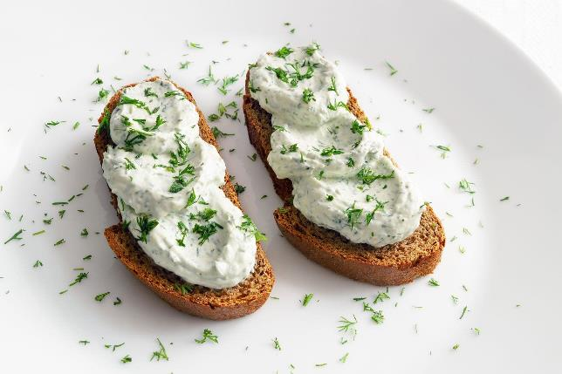

Składniki
- twaróg półtłusty – 1/2 opakowania;
- jogurt naturalny – 2 łyżki;
- rzodkiew – 6 sztuk;
- szczypiorek lub natka pietruszki – 1/3 pęczka;
- pestki dyni – 3 łyżeczki;
- sól – do smaku;
- pieprz – do smaku.
Liczba porcji: 2.
Czas przygotowania: 10 minut.

Instrukcja przygotowania pasty z białego sera
- Wszystkie warzywa dokładnie umyj.
- Rzodkiewki pokrój w kostkę, a szczypiorek lub natkę posiekaj.
- Rozgrzej patelnię bez dodatku tłuszczu.
- Gdy patelnia będzie już rozgrzana, przesyp na nią pestki dyni i delikatnie upraż je z obu stron, co chwilę mieszając.
- Do dużej miski przełóż: twaróg, jogurt naturalny, pokrojone warzywa, przyprawy i uprażone pestki dyni. Dokładnie wymieszaj całość.
- Pieczywo pokrój na kromki i delikatnie opiecz je w opiekaczu lub piekarniku, aż zrobią się chrupiące.
- Pastę podawaj z pieczywem.

Pasta z awokado

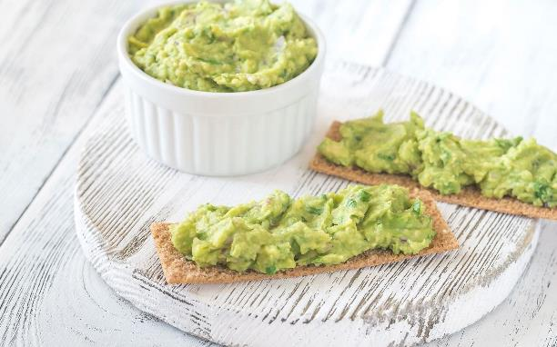

Składniki
- awokado – 1 dosyć miękka sztuka;
- czerwona fasola (ze słoika lub puszki) – 1/2 szklanki;
- czerwona cebula – 1/2 sztuki;
- czosnek – 1 ząbek;
- limonka lub cytryna (sok) – 1/3 sztuki;
- kolendra – 1/3 pęczka;
- sól – do smaku;
- pieprz cayenne – wg uznania np. 2 – 3 szczypty;
- tortilla pszenna – 2 sztuki.
Liczba porcji: 2.
Czas przygotowania: 15 min.

Instrukcja przygotowania pasty z awokado
- Wszystkie świeże warzywa dokładnie umyć.
- Fasolę wypłukać na sitku.
- Awokado obrać ze skórki, wyjąć pestkę i przełożyć do dużej miski. Skropić sokiem z limonki i rozgniatać widelcem, do momentu, aż przybierze konsystencję pasty.
- Cebulę i czosnek obrać ze skórki i następnie posiekać na malutkie kawałeczki. Dodać je do miski z awokado.
- Kolendrę posiekać i także przełożyć do pozostałych składników.
- Do awokado dodać fasolę. Całość wymieszać i doprawić przyprawami.
- Placki tortilli pokroić na mniejsze trójkąty i delikatnie podpiec w piekarniku lub opiekaczu, tak żeby stały się kruche.
- Gotową pastę zjeść z chrupiącą tortillą.
PASTA JAJECZNA
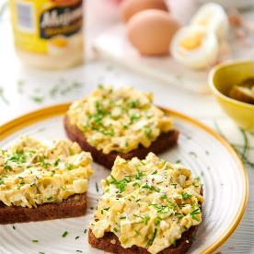

Co do pasty jajecznej? - składniki:
- ok. 4-5 jajek
- majonez
- sól, pieprz
- wybrane zioła
- odrobina musztardy

Pasta jajeczna - krok po kroku:
- Na samym początku gotujemy jajka na twardo. Stosujemy do tego tradycyjny przepis na gotowanie jajek na twardo.
- Po ugotowaniu jajek obieramy je starannie ze skorupek. Przekładamy je do miski lub na deskę. Możemy je pokroić w drobną kostkę lub rozgnieść np. widelcem albo dużą łyżką. Stopień rozgniecenia zależy od nas samych. Czy wolimy większe kawałki jajka czy np. bardzo rozdrobnione jajko, wybór należy do was!
- Po rozgnieceniu całość przyprawiamy solą i pieprzem, dodajemy musztardę. Następnie mieszamy bardzo dokładnie.
- Po przyprawach dodajemy ok. 2-3 łyżki majonezu. Rodzaj majonezu jest dowolny. Całość mieszamy. Jeśli po wymieszaniu konsystencja będzie nam nie odpowiadać możemy spróbować dodać więcej majonezu.
- Siekamy nasze zielone warzywa, natkę pietruszki, koperek, szczypiorek lub rzeżuchę. Najlepiej, gdy będą posiekane bardzo drobno, tak by dobrze się wymieszały z pozostałymi składnikami pasty jajecznej.
- Pasta po wymieszaniu jest gotowa do podania. Możemy ją wykładać na pieczywo.

PASTA Z MAKRELI

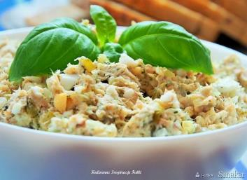

Składniki
- makrela wędzona
- 2 jajka ugotowane na twardo
- 1 kiszony ogórek
- 1 mała cebula biała
- 2 łyżki delikatnego majonezu (light)
- 1 łyżeczka koperku
- sól i pieprz

Przygotowanie
Makrelę oczyszczamy z ości i skóry, rwiemy na kawałki i przekładamy do miseczki wraz z 2 łyżkami majonezu. Oba składniki dokładnie łączymy, ugniatając je widelcem. Jajka gotujemy na twardo, studzimy i kroimy w drobną kosteczkę. W małą kosteczkę kroimy także cebulkę i osuszony z soku ogórek kiszony. Wszystkie pokrojone składniki dodajemy do ryby, dokładnie mieszamy i doprawiamy całość solą, pieprzem i koperkiem.

